平成3１年1月9日
各 位
公益社団法人 八幡薬剤師会
会 長 星 野 正 俊
平成30年度第6回 八幡薬剤師会学術研修会開催のお知らせ
明けまして、おめでとうございます。
平素より、本会事業にご理解・ご協力を賜り厚く御礼申し上げます。
今回は新八幡薬剤師会館（健康医療福祉研修会館）における初めての研修会を下記の内容で開催いたします。以後、会場を間違えないにようにお願い致します。
講師には、ポリファーマシー対策を含めた薬の適正使用や医療安全といった方面でも活躍中である小泉俊三先生を招聘しております。興味深い内容ですので御参加下さい。
参加されます方は1月16日までにFAX(661-1066)にてお申込み下さい。会場の都合上、参加多数の場合は締切日以降の受付･当日受付は致しませんのでご了承下さい。
なお、急な欠席の場合は、当日17時までに八幡薬剤師会までご連絡下さい。
このお知らせは当会ホームページに掲載しております。
記
日 時 平成31年1月24日（木） 19時30分～
場 所 健康医療福祉研修会館 八幡東区尾倉二丁目6番22号
演 題 仮）Choosing Wiselyの概念とChoosing Wisely Japan
講 師 一般財団法人東光会 七条診療所 所長 小泉 俊三 先生
Choosing Wisely Japan 代表
一般財団法人医療安全全国協同行動 専務理事
佐賀大学名誉教授
会 費 正会員（Ａ会員･B会員･賛助会員）: 無料
他地区会員：500円
注意: 会員カードを持参しない場合、非会員扱いとなります。
非会員（正会員以外全て）：3,000円
研修会登録者（八幡の会員薬局勤務薬剤師で非会員）：
20,000円／年 (4/1より新年度となりますので、
研修会登録料は新規でお申込み下さい。)
単 位 日本薬剤師研修センター集合研修1単位
要旨

後日、お知らせの予定です。

薬局名

参 加 者 名 | 会員種別
 | 会員・非会員・研修会登録者・他地区会員
 | 会員・非会員・研修会登録者・他地区会員

新住所：北九州市八幡東区尾倉二丁目6番22号
TEL：６６１－１１６６
FAX：６６１－１０６６

駐車場がありませんので、近隣の有料駐車場をご利用下さい。

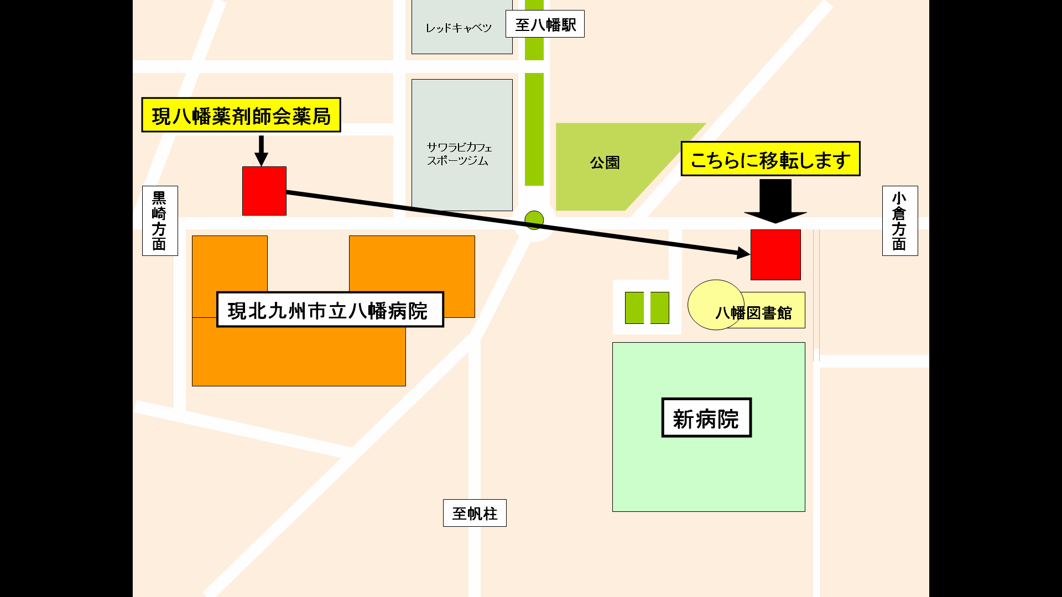
新 北九州市立八幡病院
旧 北九州市立八幡病院
旧 八幡薬剤師会薬局
健康医療福祉研修会館（新会館）

